Инструкция по использованию системы
Личный кабинет дошкольника

Инструкция для родителей

Личный кабинет дошкольника находится на сайте http://sadikipermi.ru. Для регистрации в кабинете зайдите на сайт Личный кабинет дошкольника.

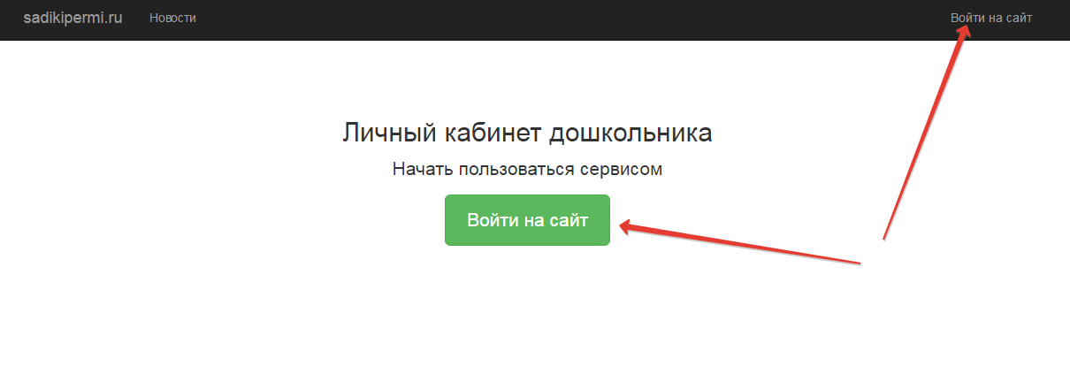
После нажатия зеленой кнопки откроется форма для входа. Если вы еще незарегистрированы — нажмите на ссылку РЕГИСТРАЦИЯ РОДИТЕЛЯ. Будьте внимательны! При нажатии другой ссылки (регистрация воспитателя) Ваша регистрация будет недействительна.
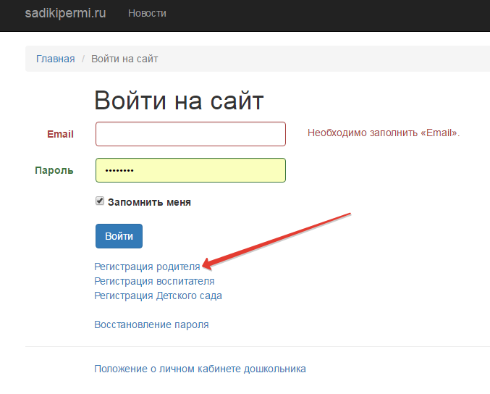
Псоле нажатия на ссылку регистрации откроется следующая форма регистрации:

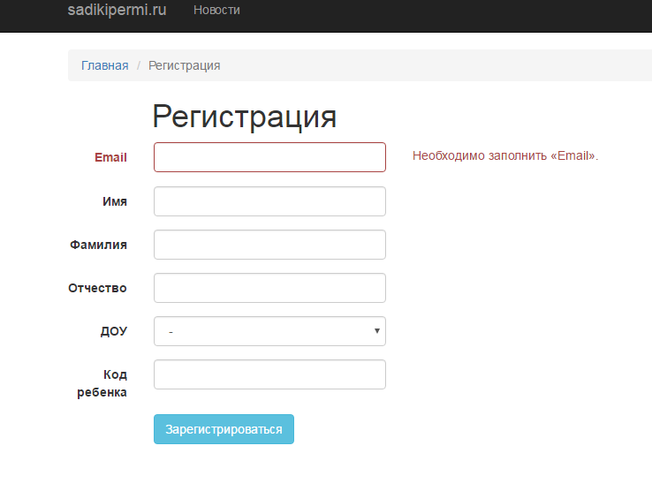
Обязательно заполните все поля! Код ребенка предоставляет воспитатель. Внимательно вводите код — смотрите на раскладку клавиатуры ! Если код ребенка пока неизвестен — можно пропустить эти данные и ввести его позже. Нажмите кнопку ЗАРЕГИСТРИРОВАТЬСЯ и на вашу электронную почту придет пароль. Логином является сама электронная почта. Не регистрируйтесь на чужие электронные почты или на временные, к которым доступ может быть прекращен. Запоминайте пароль от электронной почты — в противном случае восстановление пароля будет невозможно.
После правильной регистрации при входе на сайт экран будет иметь следующий вид:
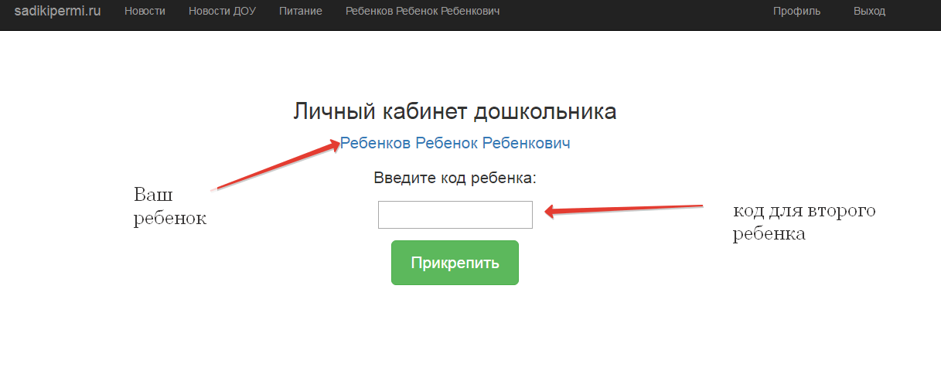
Фамилия Вашего ребенка в виде ссылки размещена в центральной части экрана. Если ребенок не был прикреплен — его фамилия не появляется — а видно только поле для ввода кода. При наличии прикрепленного уже ребенка поле для кода предназначено для прикрепления второго ребенка.

Верхняя часть панели имеет следующий вид:

Если необходимо откорректировать личные данные в правом верхнем углу имеется кнопка ПРОФИЛЬ. После нажатия на нее появится форма для корректировки личных данных:
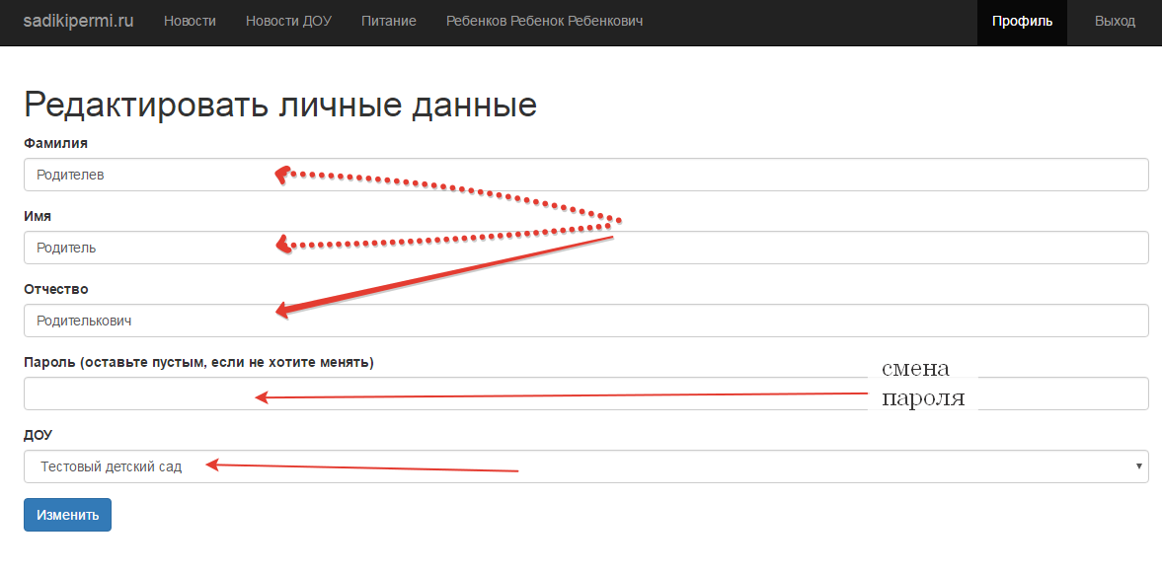
Просмотрите внимательно личные данные — откорректируйте при необходимости. Если есть желание — измените пароль. При смене пароля будьте внимательны! Запишите его, следите за регистром и переключением коавиатуры . После нажатия на кнопку ИЗМЕНИТЬ новый пароль вступает в силу. Если по каким то причинам Вы потеряли пароль — его можно восстановить на главной странице сайта:
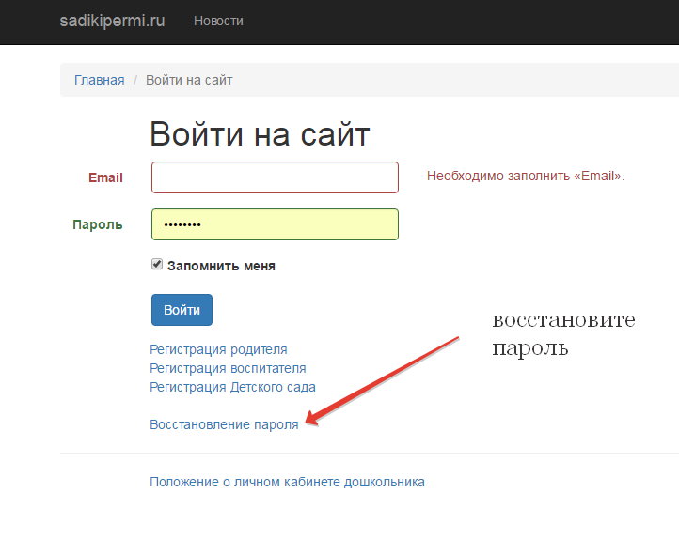

РАЗДЕЛ НОВОСТИ и НОВОСТИ ДОУ

Просматривайте новости при посещении сайта. Раздел Новости содержит общегородские новости и новости технического характера о изменениях в работе сайта и появлении новых возможностей. Раздел Новости ДОУ содержит новости, размещенные от имени ДОУ.

РАЗДЕЛ ПИТАНИЕ

Раздел ПИТАНИЕ содержит МЕНЮ столовой ДОУ на неделю. Следует обратить внимание , что это — сервис необязательный и размещение меню в ЛК дошкольника зависит от решения администрации ДОУ.

РАЗДЕЛ КАРТА РЕБЕНКА

При нажатии на ФИО ребенка либо в верхней части панели либо на центральном экране, открывается КАРТА РЕБЕНКА:
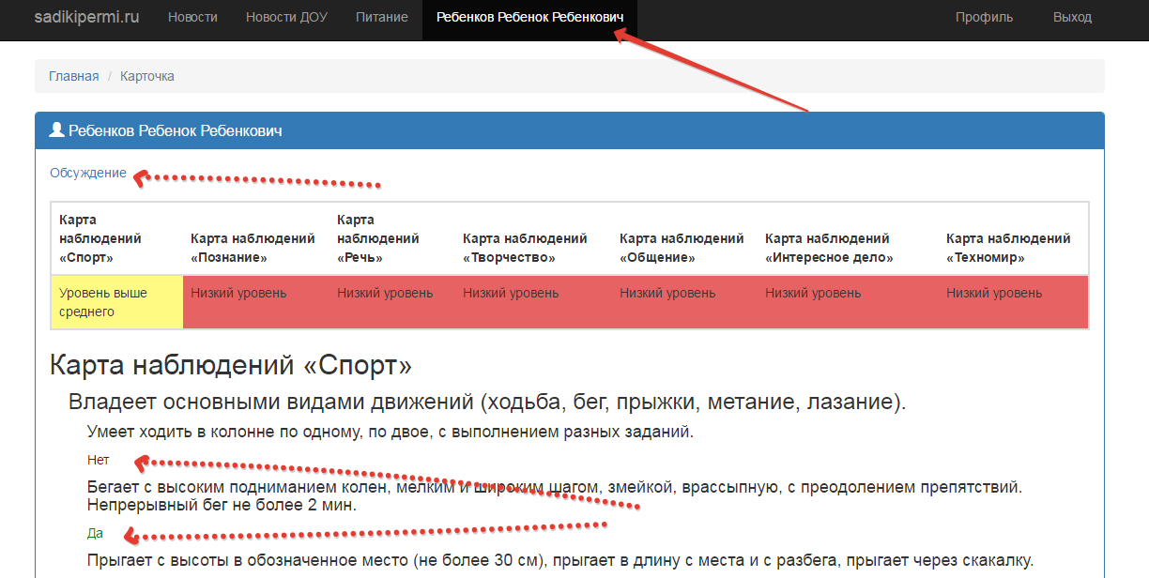
Карта содержит информацию о диагностике Вашего ребенка. В верхней части — обобщенная информация в виде таблицы с цветовой гаммой — от красного ( низкий уровень), до зеленого — высокий уровень. В центральной части карточки — детализированная информация в виде ответов на диагностические вопросы типа ДА и НЕТ. Значения выставляются воспитателем по результатам наблюдений за вашим ребенком. Все вопросы, связанные с заполнением карточки (почему уровень именно такой и показатели внесены таким образом) следует направлять воспитателю либо в устном виде, либо это можно сделать прямо в карточке в разделе ОБСУЖДЕНИЕ ( ссылка вверху) Для того,чтобы задать вопрос воспитателю, нажмите на эту ссылку и откроется форма.
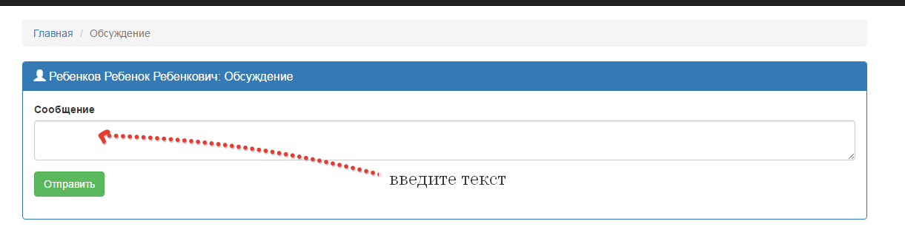
Просто введите текст в форму и нажмите кнопку ОТПРАВИТЬ. Сообщение увидит воспитатель и оно сохранится в карточке ребенка:

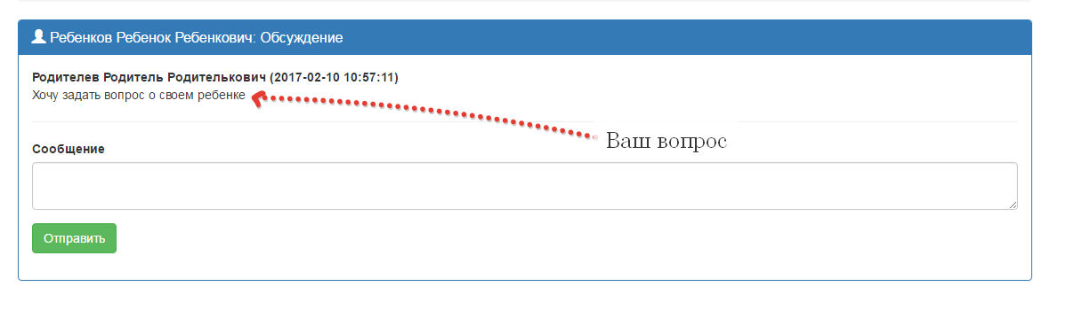
Следует заметить, что воспитатель не всегда ответит сразу — потребуется некоторое разумное время. Ответ появится в той же форме раздела. Обращайтесь к воспитателю устно только в случае если ответ не поступает очень долго. Сроки ответа в каждом ДОУ регламентируют самостоятельно поэтому уточняйте их у самого воспитателя. Если воспитатель ответил в разделе сообщения появится его ответ:
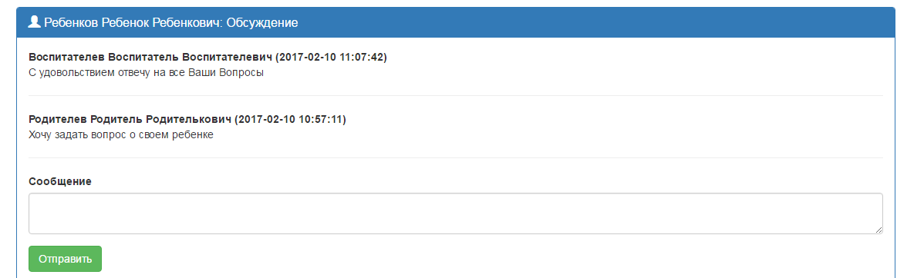
Можно продолжать диалог.

В нижней части карты содержится дополнительная информация о ребенке: информация может быть занесена воспитателем в виде текста, а может сопровождаться прикреплением файла, который можно скачать. Следует заметить, что эта информация не является обязательной и служит дополнением к диагностической карте, поэтому если в карте вашего ребенка такая информация отсутствует — не следует беспокить воспитателя.
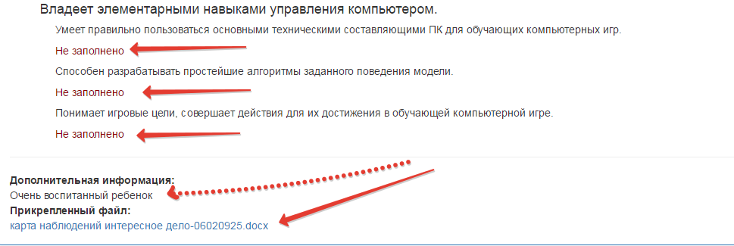
Обратите также внимание что в карте ребенка могу встречаться незаполненные поля ( см пример на картинке) Это означает что воспитатель просто не успел из заполнить по разным причинам. Каждое ДОУ самостоятельно регулирует сроки заполнения карточек в ЛК дошкольника.

